【巩固练习】
一.选择题
1. 将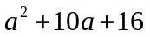因式分解，结果是( )
A.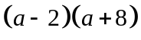 B.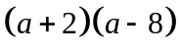
C.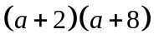 D.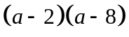
2. 因式分解的结果是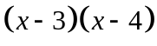的多项式是( )
A.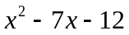 B. 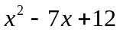 C. 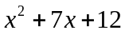 D. 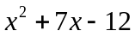
3. 如果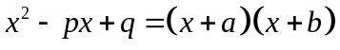，那么等于( )
A. B. C.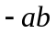 D.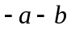
4. 若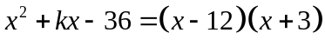，则的值为( )
A.－9 B.15 C.－15 D.9
5. 如果，则为 ( )
A．5 B．－6 C．－5 D．6
6．把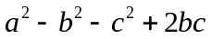进行分组，其结果正确的是（ ）
A. 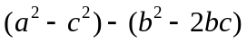 B. 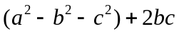
C. 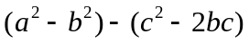 D. 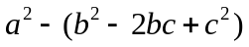
二.填空题
7. 若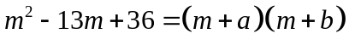，则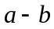＝ .
8. 因式分解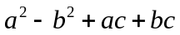___________．
9．多项式可分解为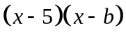，则,的值分别为_________.
10. 因式分解：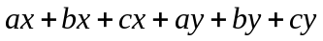＝_______________；
11. 因式分解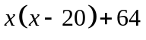＝ .
12.分解因式：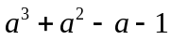＝________.
三.解答题
13.若多项式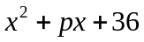可以分解成两个一次因式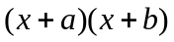的积，其中、均为整数，请你至少写出2个的值．
14. 若二次三项式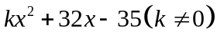能被 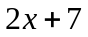整除，试求的值．
15.分解因式：
（1）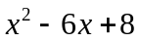； （2）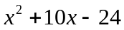；
（3）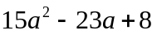； （4）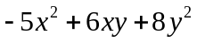；
（5）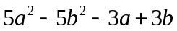.
【答案与解析】
一.选择题
1. 【答案】C；
2. 【答案】B；
【解析】用整式乘法检验.
3. 【答案】D；
【解析】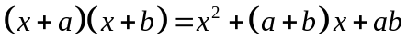，所以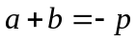.
4. 【答案】A；
【解析】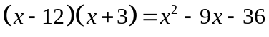.
5. 【答案】B；
【解析】由题意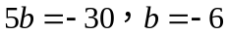.
6. 【答案】D；
【解析】原式＝.
二.填空题
7. 【答案】 ±5；
【解析】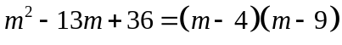，所以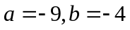或者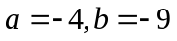.
8. 【答案】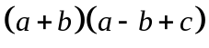；
【解析】.
9. 【答案】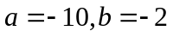；
【解析】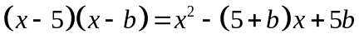，所以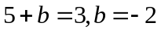，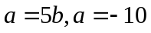.
10.【答案】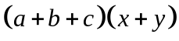；
【解析】原式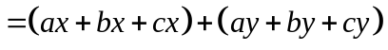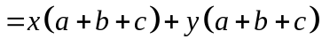
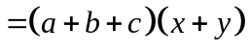.
11.【答案】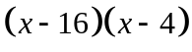；
【解析】.
12.【答案】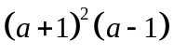；
【解析】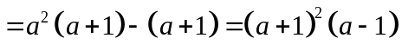.
三.解答题
13.【解析】
解： 由题意得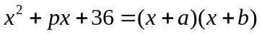，则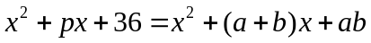，
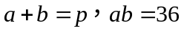
由、均为整数，可写出满足要求的、，进而求得，
36＝1×36＝(－1)×(－36)＝2×18＝(－2)×(－18)＝3×12＝(－3)×(－12)
＝4×9＝(－4)×(－9)＝6×6＝(－6)×(－6)，
所以可以取±37，±20，±15，±13，±12．
取上述的两个值即可．
14.【解析】
解：因为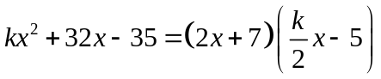
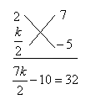
所以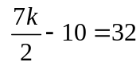，解得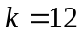.
15.【解析】
解：（1）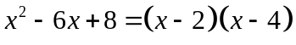；
（2）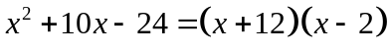；
（3）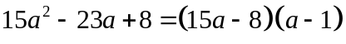
（4）
（5）原式.

